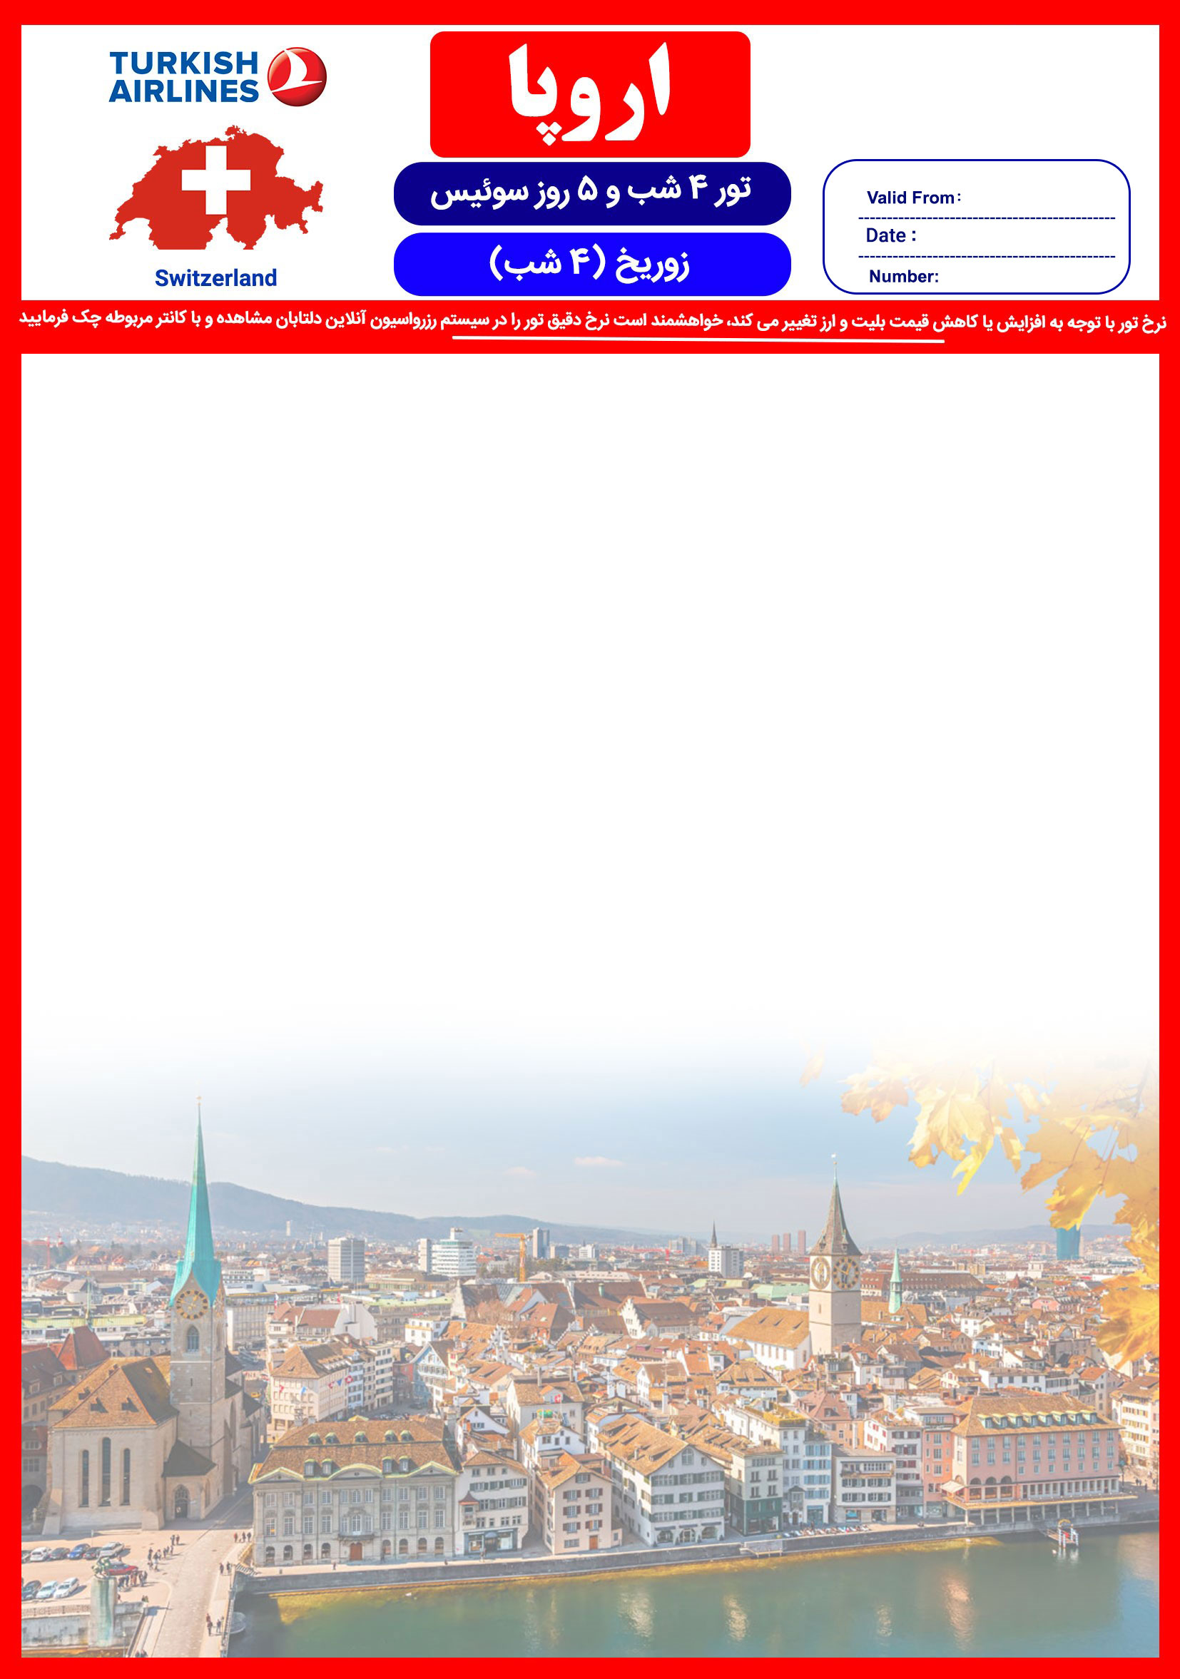
جایگاه لوگو شما

هتل | درجه | شهر | نفر در اتاق دو تخته (نفر اضافه) | نفر در اتاق یک تخته | کودک با تخت (12-4 سال) | کودک بی تخت (4-2 سال) | نوزاد
Fifa Hotel Ascot OR Swissotel OR Crown Plaza | 4* | زوریخ | 1.090 یورو | N/A | 910 یورو | 625 یورو | 260 یورو

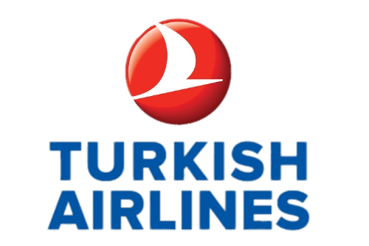
پرواز ترکیش یا ایرلاین دلخواه شما (قطر ایرویز، امارات)

خدمات تور

4شب اقامت در هتل 4 ستاره
گشت شهری تمام روز به همراه لیدر فارسی زبان

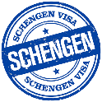

اخذ ویزای شنگن
4 وعده صبحانه بوفه

ترانسفر اختصاصی از فرودگاه زوریخ به هتل در زوریخ با مرسدس بنز کلاسv )این ترانسفر شامل گشت ها نمی شود(

جابه جایی رایگان در زوریخ به همراه کارت تخفیف

توجه
1-تمامی هتل ها براساس اولین نوع اتاق(استاندارد22 متر) گارانتی شده است
2-تمامی صندلی های پرواز بر اساس(اکونومی کلاس) گارانتی شده است

شرایط ریجکتی ویزا
1-درصورت ریجت شدن ویزای مسافر طبق قوانین پرواز چارتر و هتل گارانتی اعمال نظر خواهد شد
توجه: این فقط شامل مسافری می باشد که ویزای ایشان ریجکت شده، و سایر همراهان بایستی از تور مورد نظر استفاده نمایند در غیر اینصورت تور ایشان معادل سوخت کامل خواهد شد

مدارک مورد نیاز:
-اصل گذر نامه امضا شده با حداقل 6 ماه اعتبار از پایان سفر
-چهار قطعه عکس تمام رخ 5/4 * 5/3 سانتی متری رنگی تمام رخ و زمینه سفید جدید (80% عکس باید از چهره باشد)
-اصل شناسنامه
-مدارک اشتغال به کار یا تحصیل
- تمکن مالی به زبان انگلیسی
-اصل سند ملکی
-ضمانت نامه بانکی جهت ضمانت بازگشت از سفر
-ترجمه کلیه مدارک به زبان انگلیسی میباشد
-حداقل زمان، جهت دریافت روادید، سه هفته است
-سند ملکی به نام مسافر اجباری است (یک سند برای هرخانواده و دو سند برای دو مسافر انفرادی که همسفر هستند)-
تمامی مدارک مسافران باید به بخش ویزای دلتابان تحویل گردد
توجه: ورود به سفارت هر پنجشنبه می باشد-

نکات مهم :
-مسافران موظف هستند در موعد تعیین شده جهت انگشت نگاری در سفارت حضور داشته باشند و تغییر تاریخ وقت سفارت به هیچ عنوان امکان پذیر نیست.
-مسئولیت کنترل گذرنامه از جهت اعتبار و ممنوعیت خروج از کشور، به عهده مسافر و یا آژانس همکار است.
-مسافرین ملزم به اجرای دقیق برنامه سفر انتخابی هستند و به هیچ وجه تغییری در تاریخ، محل اقامت و..... امکان پذیر نیست. مواردی مانند NO SHOW (عدم ورود به هتل در تاریخ مقرر) و EARLY CHECK OUT (خروج پیش از موعد)، جزء عدم حسن انجام کار بوسیله مسافر محسوب می شود و موجب ضبط ضمانت نامه بازگشت مسافر می شود
-در صورت تاخیر و یا عدم صدور روادید از طرف سفارت مربوطه، هیچگونه مسئولیتی متوجه شرکت دلتابان نبوده و جرایم طبق قوانین ایرلاین و کارگزارمربوطه اخذ خواهد شد
-امکان جابجایی هتل ها وجود دارد و در صورت جابجایی، هتل با سطح کیفی مشابه یا بالاتر ارائه می گردد
-ارائـه ضمانت بازگشت از سفر حداقل مبـلغ 120میلیون تومان برای هـر نفر به صورت چـک رمزدار و یا ضمانت نـامه بانکی در زمان ثبت نام الزامی است که پس از بررسی مدارک، در صورت نیاز به ضمانت نامه های بیشتر متعاقباً اعلام می شود
-تمامی گشت ها بدون کم و کاست انجام می شود، ولی امکان جابه جایی برنامه ها وجود دارد.
درصورتی که مسافران تمایل داشته باشند از گشت های دیگری بهره مند شوند، می توانند درخواست خود را به دلتابان ارائه نمایند
با توجه به اینکه هتل گارانتی است، امکان کنسل و یا تغییر تاریخ تور میسر نیست.

با توجه به نوسانات نرخ ارز، ما به التفاوت نرخ ریالی اخذ خواهد شد

باتوجه به تغییر نرخ ارز، در صورت تغییر احتمالی قیمت پرواز از سوی ایرلاین، مابه التفاوت قیمت پرواز اخذ خواهد شد

توجه
1-تمامی هتل ها براساس اولین نوع اتاق، (استاندارد،حداکثر 22 متر) گارانتی شده است
2-مسافر یک نفره قابل پذیرش نیست!
شرایط ریجکتی ویزا
1-درصورت ریجکت شدن ویزای مسافر طبق قوانین ایرلاین و هتل گارانتی اعمال نظر خواهد شد
توجه: این فقط شامل مسافری می باشد که ویزای ایشان ریجکت شده، و سایر همراهان بایستی از تور مورد نظر استفاده نمایند در غیر اینصورت تور ایشان معادل سوخت کامل خواهد شد

